TRƯỜNG TiH - THCS TẠ UYÊN
TỔ TỰ NHIÊN - MÔN KHTN
CHỦ ĐỀ 3
Bài 9: Oxygen
1. Một số tính chất của oxygen
- Oxygen là chất khí, không màu, không mùi, không vị, nặng hơn không khí , tan ít trong nước ( 1 l nước ở 20⁰C,1 atm hòa tan được 31 ml khí oxygen).
2. Tầm quan trọng của oxygen
Oxygen có vai trò quan trọng giúp duy trì sự sống và sự cháy.
- Vai trò của oxygen với sự sống
+ Không có oxygen, con người không thể hô hấp, tồn tại và phát triển. Ở những nơi thiếu hoặc không đủ không khí, người ta sử dụng bình dưỡng khí để cung cấp thêm oxygen. Trong bệnh viện, oxygen được cung cấp để hỗ trợ người bệnh khi họ không tự chủ được hô hấp.
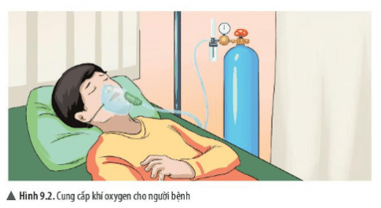
- Vai trò của oxygen đối với sự cháy và quá trình đốt cháy nhiên liệu:
+ Oxygen cần cho quá trình đốt cháy nhiên liệu như củi, than đá, dầu mỏ, khí thiên nhiên,... để phục vụ đời sống con người.

Chú ý:
- Điều kiện sự cháy xảy ra:
+ Chất cháy phải nóng đến nhiệt độ cháy.
+ Phải tiếp xúc và có đủ oxygen cho sự cháy
- Muốn dập tắt các đám cháy cần các biện pháp sau:
+ Hạ nhiệt độ chất cháy xuống dưới nhiệt độ cháy
+ Cách li chất cháy với khi oxygen.

Bài 10: Không khí và bảo vệ môi trường không khí
1. Thành phần không khí
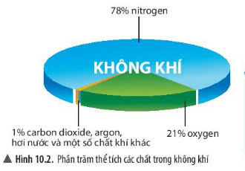
- Không khí là hỗn hợp khí có thành phần xác định với tỉ lệ gần đúng về thể tích: 21% oxygen, 78% nitrogen, còn lại là carbon dioxide, hơi nước và một số chất khí khác.
2. Vai trò của không khí trong tự nhiên
- Không khí cung cấp oxygen duy trì sự sống trên Trái Đất, duy trì sự cháy của nhiên liệu để tạo ra năng lượng phục vụ các nhu cầu của đời sống.
- Không khí cung cấp khí carbon dioxide cho thực vật quang hợp đảm bảo sự sinh trưởng cho các loại cây trong tự nhiên, từ đó duy trì cân bằng tỉ lệ tự nhiên của không khí, hạn chế ô nhiễm.
- Không khí ảnh hưởng đến các hiện tượng thời tiết, khí hậu trên Trái Đất.
- Không khí còn là nguồn nguyên liệu để sản xuất khí nitrogen có nhiều ứng dụng trong thực tiễn.
- Nitrogen trong không khí có thể chuyển hoá thành dạng có ích giúp cho cây sinh trưởng và phát triển.
3. Ô nhiễm không khí
- Ô nhiễm không khí là sự thay đổi các thành phần của không khí do khói, bụi, hơi hoặc các khí lạ. Ô nhiễm không khí làm ảnh hưởng đến an toàn giao thông, gây biến đổi khí hậu, gây bệnh cho con người
- Ô nhiễm không khí có thể xảy ra ở cả thành phố và nông thôn.
- Biểu hiện của ô nhiễm không khí :
+ Có mùi khó chịu
+ Giảm tầm nhìn
+ Da, mắt bị kích ứng, nhiễm các bệnh đường hô hấp.
+ Có một số hiện tượng thười tiết cực đoan: sương mù giãu ban ngày, mưa axit,...
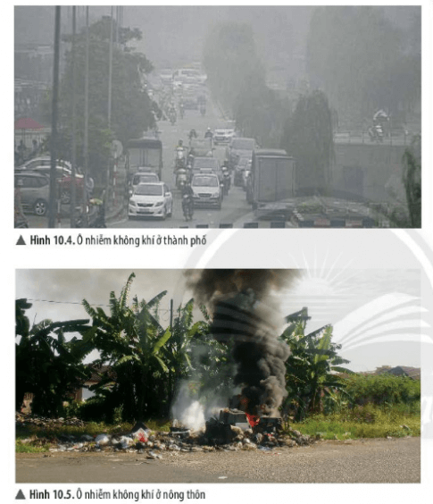
4. Nguyên nhân gây ô nhiễm không khí
- Nguồn gây ô nhiễm không khí : con người hoặc tự nhiên
- Chất gây ô nhiễm không khí là các chất ở dạng
